Министерство образования Российской Федерации

МОСКОВСКИЙ ГОСУДАРСТВЕННЫЙ ТЕХНИЧЕСКИЙ УНИВЕРСИТЕТ
им. Н.Э. БАУМАНА

Факультет: Информатика и системы управления Кафедра: Информационная безопасность (ИУ8)

ИНТЕЛЛЕКТУАЛЬНЫЕ ТЕХНОЛОГИИ ИНФОРМАЦИОННОЙ БЕЗОПАСНОСТИ

Лабораторная работа №1 на тему:
«Исследование однослойных нейронных сетей на примере моделирования булевых выражений»

Вариант 14

Преподаватель:
Коннова Н.С.

Студент:
Камольцев Д.А.

Группа:
ИУ8-22М

Москва 2025

Цель работы
Исследовать функционирование простейшей нейронной сети (НС) на базе нейрона с нелинейной функцией активации и ее обучение по правилу Видроу-Хоффа.

Постановка задачи
Получить модель булевой функции (БФ) на основе однослойной НС (единичный нейрон) с двоичными входами $x_{1},x_{2},x_{3},x_{4}∈\left\{0, 1\right\}$, единичным входом смещения $x_{0}=1$, синаптическими весами $w_{1},w_{2},w_{3},w_{4}$, двоичным выходом $y∈\left\{0 ,1\right\}$ и заданной нелинейной функцией активации (ФА) $f:R→\left(0, 1\right)$.
Однослойная НС приведена на рисунке 1.

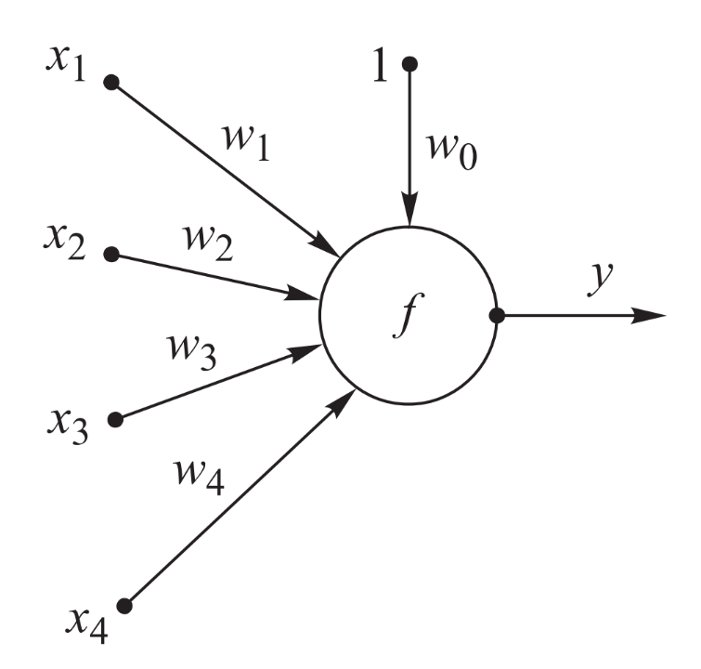
Рисунок 1 – Однослойная нейронная сеть

Для заданной БФ реализовать обучение НС с использованием:
- всех комбинаций переменных $x_{1},x_{2},x_{3},x_{4}$;
- части возможных комбинаций переменных $x_{1},x_{2},x_{3},x_{4}$; остальные комбинации являются тестовыми.
Исходные данные варианта задания приведены в таблице 1.

Таблица 1 – Исходные данные варианта задания согласно номеру в списке
№ варианта | Моделируемая БФ | ФА*
14 | $$\overline{\overline{(x_{1}+x_{2})}+x_{3}+x_{4}}$$ | 1, 3

* Функция активации:
1) $f\left(net\right)=\left\{\begin{aligned}1, net≥0, \\ 0, net<0;\end{aligned}\right.$
3) $f\left(net\right)=\frac{1}{1+\exp{(-net)}}$.

Рабочий режим НС:
Алгоритм функционирования НС с пороговой ФА имеет вид:
$$net=\sum_{i=1}^{4}{w_{i}x_{i}+w_{0}};$$
$$y\left(net\right)=\left\{\begin{aligned}1, net≥0, \\ 0, net<0,\end{aligned}\right.$$
где $net$ – сетевой (комбинированный) вход;
$y$ – реальный выход НС.
Алгоритм функционирования НС с логистической ФА выглядит следующим образом:
$$net=\sum_{i=1}^{4}{w_{i}x_{i}+w_{0}};$$
$$out=f\left(net\right),$$
$$y\left(out\right)=\left\{\begin{aligned}1, out≥0,5, \\ 0, out<0,5,\end{aligned}\right.$$
где $out$ – сетевой (недискретизированный) выход НС.

Режим обучения НС:
Для необученной НС ее реальный выход $y$ в общем случае отличается от целевого выхода $t$, представляющего собой значения заданной БФ нескольких переменных ${F(x}_{1},x_{2},x_{3},x_{4}): {\left\{0, 1\right\}}^{4}→\left\{0, 1\right\}$, т.е. имеется хотя бы один набор сигналов ${(x}_{1},x_{2},x_{3},x_{4})$, для которого ошибка
$$δ=t-y≠0.$$
Каждая эпоха обучения $k=1, 2, …$ включает в себя цикл последовательного предъявления всех образцов обучающей выборки на вход НС. Предъявление одного обучающего образца внутри эпохи является элементарным шагом обучения $l=0, 1, 2, …$, во время которого вектор весовых коэффициентов
$w={(w_{i})}_{i=0, …, 4}$ корректируется согласно правилу Видроу-Хоффа (дельта-правило):
$${w_{i}}^{(l+1)}={w_{i}}^{(l)}+∆{w_{i}}^{(l)},$$
$$∆{w_{i}}^{(l)}={ƞδ}^{(l)}\frac{df(net)}{d net}{x_{i}}^{(l)},$$
где $∆{w_{i}}^{(l)}$ – коррекция веса на $l$-м шаге; $ƞ∈(0, 1]$ – норма обучения;
$δ^{(l)}$ – ошибка на $l$-м шаге; ${x_{i}}^{\left(l\right)}\left(i=0, …, 4\right)$ – компоненты обучающего вектора
на $l$-м шаге обучения (при этом $x_{0}^{(l)}≡1$).
Для наиболее популярных сигмоидальных ФА производная $\frac{df\left(net\right)}{d net}$ легко выражается через значения функции $f(net)$.
В случае НС с пороговой ФА коррекцию веса следует брать в виде
$$∆{w_{i}}^{(k)}={ƞδ}^{(l)}x_{i}^{(l)}.$$
При этом реальный выход совпадает с сетевым: $y=out$.
На каждой эпохе $k$ суммарная квадратичная ошибка $E(k)$ равна расстоянию Хемминга между векторами целевого и реального выходов (размерности
$N=2^{4}=16$) по всем входным векторам $x_{1},x_{2},x_{3},x_{4}$.
*Примечание: Расстояние Хэмминга — это метрика, используемая для сравнения двух строк одинаковой длины. Оно показывает, сколько символов отличаются на соответствующих позициях.

Ход работы

$$\overline{\overline{(x_{1}∨x_{2})}∨x_{3}∨x_{4}}$$
Таблица истинности для моделируемой БФ приведена в таблице 2.

Таблица 2. Таблица истинности моделируемой БФ

$$x_{1}$$ | $$x_{2}$$ | $$x_{3}$$ | $$x_{4}$$ | $$F$$
0 | 0 | 0 | 0 | 0
0 | 0 | 0 | 1 | 0
0 | 0 | 1 | 0 | 0
0 | 0 | 1 | 1 | 0
0 | 1 | 0 | 0 | 1
0 | 1 | 0 | 1 | 0
0 | 1 | 1 | 0 | 0
0 | 1 | 1 | 1 | 0
1 | 0 | 0 | 0 | 1
1 | 0 | 0 | 1 | 0
1 | 0 | 1 | 0 | 0
1 | 0 | 1 | 1 | 0
1 | 1 | 0 | 0 | 1
1 | 1 | 0 | 1 | 0
1 | 1 | 1 | 0 | 0
1 | 1 | 1 | 1 | 0

На начальном шаге $l=0$ (эпоха $k = 0$) весовые коэффициенты берутся в виде:
$$w_{0}^{(0)}=w_{1}^{(0)}=w_{2}^{(0)}=w_{3}^{(0)}=w_{4}^{(0)}=0.$$
Норма обучения для всех случаев выбирается $η=0.3$.

- Обучение НС с использованием всех комбинаций переменных
$x_{1},x_{2},x_{3},x_{4}$.

  - Используем пороговую ФА:

$$f\left(net\right)=\left\{\begin{aligned}1, net≥0, \\ 0, net<0.\end{aligned}\right.$$

В таблице 3 представлены параметры НС при обучении с помощью пороговой функции на всей выборке.

Таблица 3 – Параметры НС при обучении с помощью пороговой функции
на всей выборке

Номер эпохи  обучения $k$ | Вектор весов $w$ | Выходной вектор $y$ | Суммарная  ошибка $E$
0 | (0, 0, 0, 0, 0) | (0, 0, 0, 0, 0, 0, 0, 0, 0, 0, 0, 0, 0, 0, 0, 0) | 3
1 | (0.9, 0.6, 0.6, 0, 0) | (1, 1, 1, 1, 1, 1, 1, 1, 1, 1, 1, 1, 1, 1, 1, 1) | 13
2 | (-3, -1.2, -1.2, -2.4, -2.4) | (0, 0, 0, 0, 0, 0, 0, 0, 0, 0, 0, 0, 0, 0, 0, 0) | 3
3 | (-2.1, -0.6, -0.6, -2.4, -2.4) | (0, 0, 0, 0, 0, 0, 0, 0, 0, 0, 0, 0, 0, 0, 0, 0) | 3
4 | (-1.2, 0, 0, -2.4, -2.4) | (0, 0, 0, 0, 0, 0, 0, 0, 0, 0, 0, 0, 0, 0, 0, 0) | 3
5 | (-0.3, 0.6, 0.6, -2.4, -2.4) | (0, 0, 0, 0, 0, 0, 0, 0, 0, 0, 0, 0, 1, 0, 0, 0) | 2
6 | (0.3, 0.9, 0.9, -2.4, -2.4) | (0, 0, 0, 0, 1, 0, 0, 0, 1, 0, 0, 0, 1, 0, 0, 0) | 0

График суммарной ошибки в зависимости от эпохи обучения НС
при обучении с помощью пороговой функции на всей выборке представлен
на рисунке 2.

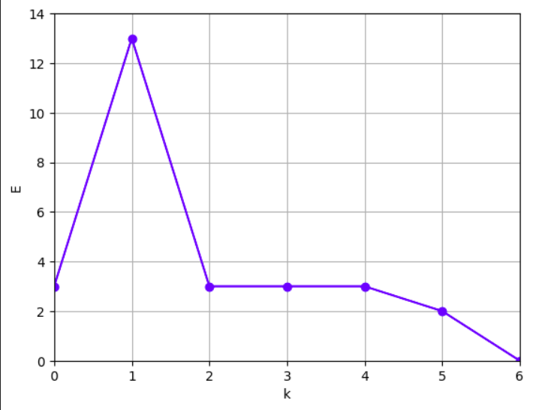
Рисунок 2 - График суммарной ошибки НС по эпохам обучения (пороговая ФА)

  - Используем сигмоидальную (логистическую) ФА:
$$f\left(net\right)=\frac{1}{1+\exp{(-net)}},$$
производная которой равна:

$$\frac{df\left(net\right)}{d net}=f\left(net\right)\left[1-f\left(net\right)\right].$$
В таблице 4 представлены параметры НС при обучении с помощью сигмоидальной функции на всей выборке.

Таблица 4 – Параметры НС при обучении с помощью сигмоидальной функции
на всей выборке

Номер эпохи  обучения $k$ | Вектор весов $w$ | Выходной вектор $y$ | Суммарная  ошибка $E$
0 | (0, 0, 0, 0, 0) | (0, 0, 0, 0, 0, 0, 0, 0, 0, 0, 0, 0, 0, 0, 0, 0) | 3
1 | (-0.38, -0.15, -0.15, -0.3, -0.3) | (0, 0, 0, 0, 0, 0, 0, 0, 0, 0, 0, 0, 0, 0, 0, 0) | 3
2 | (-0.48, -0.16, -0.16, -0.43, -0.43) | (0, 0, 0, 0, 0, 0, 0, 0, 0, 0, 0, 0, 0, 0, 0, 0) | 3
3 | (-0.53, -0.14, -0.14, -0.52, -0.52) | (0, 0, 0, 0, 0, 0, 0, 0, 0, 0, 0, 0, 0, 0, 0, 0) | 3
4 | (-0.54, -0.1, -0.1, -0.6, -0.6) | (0, 0, 0, 0, 0, 0, 0, 0, 0, 0, 0, 0, 0, 0, 0, 0) | 3
5 | (-0.55, -0.07, -0.07, -0.66, -0.66) | (0, 0, 0, 0, 0, 0, 0, 0, 0, 0, 0, 0, 0, 0, 0, 0) | 3
6 | (-0.55, -0.03, -0.03, -0.73, -0.73) | (0, 0, 0, 0, 0, 0, 0, 0, 0, 0, 0, 0, 0, 0, 0, 0) | 3
7 | (-0.54, 0.01, 0.01, -0.78, -0.78) | (0, 0, 0, 0, 0, 0, 0, 0, 0, 0, 0, 0, 0, 0, 0, 0) | 3
8 | (-0.53, 0.05, 0.05, -0.84, -0.84) | (0, 0, 0, 0, 0, 0, 0, 0, 0, 0, 0, 0, 0, 0, 0, 0) | 3
9 | (-0.52, 0.09, 0.09, -0.89, -0.89) | (0, 0, 0, 0, 0, 0, 0, 0, 0, 0, 0, 0, 0, 0, 0, 0) | 3
10 | (-0.51, 0.12, 0.12, -0.94, -0.94) | (0, 0, 0, 0, 0, 0, 0, 0, 0, 0, 0, 0, 0, 0, 0, 0) | 3
11 | (-0.5, 0.16, 0.16, -0.99, -0.99) | (0, 0, 0, 0, 0, 0, 0, 0, 0, 0, 0, 0, 0, 0, 0, 0) | 3
12 | (-0.5, 0.19, 0.19, -1.04, -1.04) | (0, 0, 0, 0, 0, 0, 0, 0, 0, 0, 0, 0, 0, 0, 0, 0) | 3
13 | (-0.49, 0.22, 0.22, -1.09, -1.09) | (0, 0, 0, 0, 0, 0, 0, 0, 0, 0, 0, 0, 0, 0, 0, 0) | 3
14 | (-0.48, 0.25, 0.25, -1.14, -1.14) | (0, 0, 0, 0, 0, 0, 0, 0, 0, 0, 0, 0, 1, 0, 0, 0) | 2
15 | (-0.48, 0.28, 0.28, -1.19, -1.19) | (0, 0, 0, 0, 0, 0, 0, 0, 0, 0, 0, 0, 1, 0, 0, 0) | 2
16 | (-0.47, 0.3, 0.3, -1.23, -1.23) | (0, 0, 0, 0, 0, 0, 0, 0, 0, 0, 0, 0, 1, 0, 0, 0) | 2
17 | (-0.46, 0.33, 0.33 -1.28, -1.28) | (0, 0, 0, 0, 0, 0, 0, 0, 0, 0, 0, 0, 1, 0, 0, 0) | 2
18 | (-0.46, 0.35, 0.35, -1.32, -1.32) | (0, 0, 0, 0, 0, 0, 0, 0, 0, 0, 0, 0, 1, 0, 0, 0) | 2
19 | (-0.46, 0.37, 0.37, -1.36, -1.36) | (0, 0, 0, 0, 0, 0, 0, 0, 0, 0, 0, 0, 1, 0, 0, 0) | 2
20 | (-0.45, 0.39, 0.39, -1.4, -1.4) | (0, 0, 0, 0, 0, 0, 0, 0, 0, 0, 0, 0, 1, 0, 0, 0) | 2
21 | (-0.45, 0.41, 0.41, -1.44, -1.44) | (0, 0, 0, 0, 0, 0, 0, 0, 0, 0, 0, 0, 1, 0, 0, 0) | 2
22 | (-0.45, 0.43, 0.43, -1.48, -1.48) | (0, 0, 0, 0, 0, 0, 0, 0, 0, 0, 0, 0, 1, 0, 0, 0) | 2
23 | (-0.45, 0.45, 0.45, -1.52, -1.52) | (0, 0, 0, 0, 1, 0, 0, 0, 1, 0, 0, 0, 1, 0, 0, 0) | 0

График суммарной ошибки в зависимости от эпохи обучения НС
при обучении с помощью сигмоидальной функции на всей выборке представлен на рисунке 3.

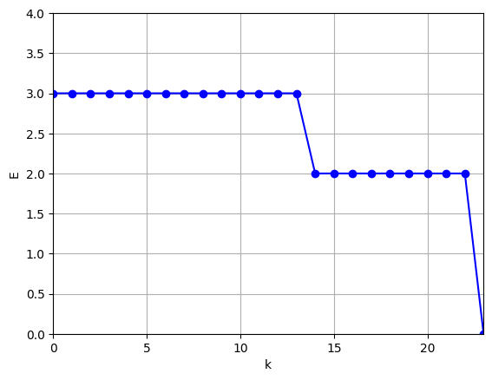
Рисунок 3 - График суммарной ошибки НС по эпохам обучения (сигмоидальная ФА)

- Обучение НС с использованием части комбинаций переменных
$x_{1},x_{2},x_{3},x_{4}$.
Последовательно уменьшая выборку количества векторов, найдём наименьшее количество необходимых для обучения векторов.

  - Используем пороговую ФА.
Минимальный набор из трех векторов:
$$X^{(1)}=\left(1,1,0,0\right), X^{(2)}=\left(1,1,0,1\right), X^{(3)}=\left(1,1,1,0\right),$$
Даёт следующие синаптические коэффициенты:
$$W=\left(0.3, 0.3, 0.3, -0.6, -0.6\right).$$
Для полного обучения потребовалось 7 эпох.
В таблице 5 представлены параметры НС при обучении с помощью пороговой функции на наборе из 3-х векторов.

Таблица 5 – Параметры НС при обучении с помощью пороговой функции
на наборе из 3-х векторов

Номер эпохи  обучения $k$ | Вектор весов $w$ | Выходной вектор $y$ | Суммарная  ошибка $E$
0 | (0, 0, 0, 0, 0) | (0, 0, 0, 0, 0, 0, 0, 0, 0, 0, 0, 0, 0, 0, 0, 0) | 3
1 | (0.3, 0.3, 0.3, 0, 0) | (0, 0, 0, 0, 1, 1, 1, 1, 1, 1, 1, 1, 1, 1, 1, 1) | 9
2 | (-0.3, -0.3, -0.3, -0.3, -0.3) | (0, 0, 0, 0, 0, 0, 0, 0, 0, 0, 0, 0, 0, 0, 0, 0) | 3
3 | (0, 0, 0, -0.3, -0.3) | (0, 0, 0, 0, 0, 0, 0, 0, 0, 0, 0, 0, 0, 0, 0, 0) | 3
4 | (0.3, 0.3, 0.3, -0.3, -0.3) | (0, 0, 0, 0, 1, 0, 0, 0, 1, 0, 0, 0, 1, 1, 1, 0) | 2
5 | (-0.3, -0.3, -0.3, -0.6, -0.6) | (0, 0, 0, 0, 0, 0, 0, 0, 0, 0, 0, 0, 0, 0, 0, 0) | 3
6 | (0, 0, 0, -0.6, -0.6) | (0, 0, 0, 0, 0, 0, 0, 0, 0, 0, 0, 0, 0, 0, 0, 0) | 3
7 | (0.3, 0.3, 0.3, -0.6, -0.6) | (0, 0, 0, 0, 1, 0, 0, 0, 1, 0, 0, 0, 1, 0, 0, 0) | 0

График суммарной ошибки в зависимости от эпохи обучения НС
при обучении с помощью пороговой функции на наборе из 3-х векторов представлен на рисунке 4.

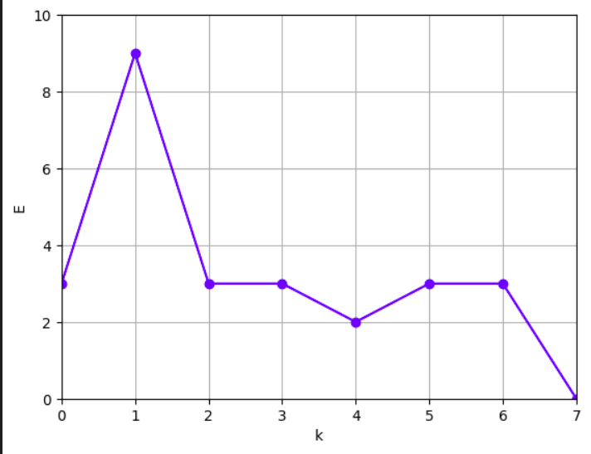
Рисунок 4 - График суммарной ошибки НС по эпохам обучения (пороговая ФА) при наборе из 3-х векторов

  - Используем сигмоидальную ФА.
Минимальный набор из трех векторов:
$$X^{(1)}=\left(0,0,0,1\right), X^{(2)}=\left(1,1,0,0\right), X^{(3)}=\left(1,1,1,0\right),$$
даёт следующие синаптические коэффициенты:
$$W=\left(-0.46, 0.46, 0.46, -1.25, -0.92\right).$$
Для полного обучения потребовалось 49 эпох.

В таблице 6 представлены параметры НС при обучении с помощью сигмоидальной функции на наборе из 3-х векторов.

Таблица 6. Параметры НС на последовательных эпохах (сигмоидальная ФА) при наборе из 3 векторов

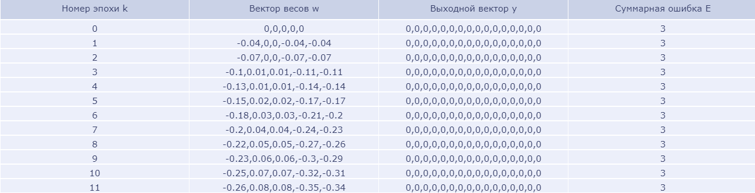

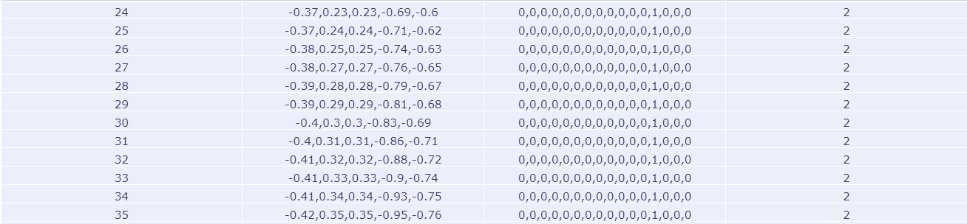


График суммарной ошибки в зависимости от эпохи обучения НС
при обучении с помощью сигмоидальной функции на наборе из 3-х векторов представлен на рисунке 5.
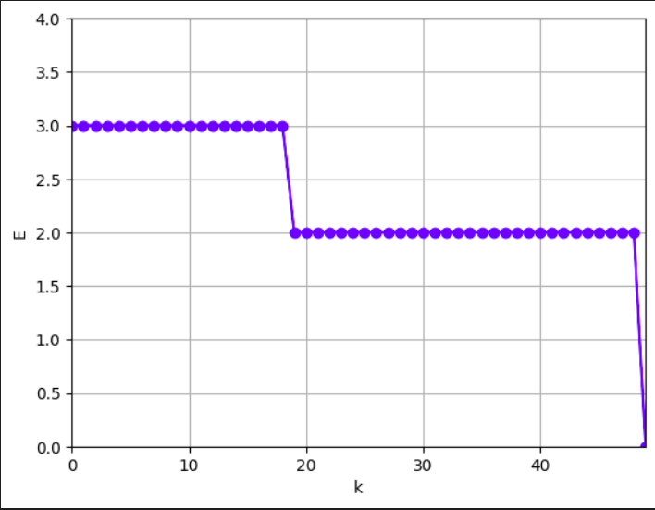

Рисунок 5 - График суммарной ошибки НС по эпохам обучения (сигмоидальная ФА) при наборе из 3-х векторов

Выводы

В ходе проделанной работы была изучена работа простейшего нейрона НС на базе нейрона с нелинейной функцией активации и проведено обучение по правилу Видроу-Хоффа. В качестве функций активации брались две различные функции – пороговая и логистическая. В ходе обучения на полных наборах было выявлено, что с использованием пороговой функции активации понадобилось меньшее число эпох, чем для обучения с использованием сигмоидальной (логистической) функции активации.
Кроме того, для случаев пороговой и логистической функций активации были найдены минимально возможные наборы векторов, на которых можно обучить НС. В обоих случаях удалось найти наборы, состоящие из трёх векторов. При этом для обучения с использованием пороговой функции активации понадобилось также меньшее количество эпох, чем с использованием логистической.

Контрольные вопросы
1. Дайте определение персептрона и поясните алгоритм его функционирования.
Персептрон — это простая модель искусственного нейрона, разработанная Фрэнком Розенблаттом в 1957 году. Персептрон представляет собой алгоритм машинного обучения для бинарной классификации, который пытается разделить два класса данных с помощью гиперплоскости.
Алгоритм функционирования персептрона:
- Инициализация весов (weights) и смещения (bias) нулями или случайными значениями.
- Подача обучающего примера на вход персептрона.
- Вычисление суммарного взвешенного входа для нейрона: weighted_sum = x1 * w1 + x2 * w2 + ... + xn * wn + bias
- Применение функции активации (обычно ступенчатой или пороговой функции) к суммарному взвешенному входу, чтобы получить выход нейрона.
- Сравнение полученного выхода персептрона с ожидаемым значением класса (true class).
- Если выход нейрона не совпадает с ожидаемым классом, то обновляются веса и смещение с помощью правила обучения персептрона.
- Повторение шагов 2-6 на протяжении обучающей выборки до тех пор, пока все примеры будут корректно классифицированы или до достижения заданного количества итераций.

Основная идея персептрона заключается в коррекции весов и смещения на основе ошибки классификации, чтобы улучшить его способность разделять классы. В итоге, персептрон может обучаться на данных и делать простые бинарные предсказания.
2. Приведите функции активации НС и их производные.
- Сигмоидальная функция активации:
Функция: $f\left(x\right)= \frac{1}{1 + exp(-x)}$
Производная: f'(x) = f(x) * (1 - f(x))
- Гиперболический тангенс (tanh) функция активации:

Функция: $f\left(x\right)=\frac{exp\left(x\right)- exp\left(-x\right)}{exp(x) + exp(-x)}$
Производная: $f^{'}\left(x\right)= 1 - f{\left(x\right)}^{2}$
- ReLU (Rectified Linear Unit) функция активации:
Функция: $f(x) = max(0, x)$
Производная: $f'(x) = 1$, если x > 0; $0$, если x <= 0
- Leaky ReLU функция активации:
Функция: $f(x) = max(0.01x, x)$
Производная:$f'(x) = 1.01$, если x > 0; $0.01$, если x <= 0
- Softmax функция активации (для многоклассовой классификации):
Функция: $f\left(x_{i}\right)=\frac{exp\left(x_{i}\right)}{sum(exp(x))}$
Производная: $f'(x_{i}) = f(x_{i}) * (1 - f(x_{i}))$, где f(x_i) это значение функции Softmax для класса i
- Слой с линейной функцией активации:
Функция: $f(x) = x$
Производная:$f'(x) = 1$
3. Сформулируйте правило обучения Видроу — Хоффа.
Правило обучения Видроу — Хоффа, также известное как алгоритм обратного распространения ошибки, является одним из основных методов обучения нейронных сетей. Оно состоит из следующих шагов:
- Прямой (forward) проход: входные данные подаются на вход нейронной сети, и сигнал проходит через все слои сети до выходного слоя. Для каждого нейрона вычисляется его активация на основе взвешенной суммы входных сигналов и функции активации.
- Расчет ошибки: вычисляется разница между выходом нейронной сети и ожидаемым выходом (заданным целевым значением). Эта ошибка используется для дальнейшего корректировки весов.
- Обратный (backward) проход: ошибка распространяется обратно через сеть, начиная с выходного слоя. Для каждого нейрона вычисляется градиент функции потерь по отношению к его весам. Эти градиенты используются для корректировки весов сети.
- Коррекция весов: веса нейронной сети обновляются в направлении, противоположном градиенту функции потерь. Этот шаг выполняется с использованием метода градиентного спуска или его вариаций, таких как стохастический градиентный спуск или адам.
Этот процесс повторяется многократно на тренировочном наборе данных для настройки весов сети таким образом, чтобы минимизировать ошибку между прогнозируемыми и целевыми значениями.

ПРИЛОЖЕНИЕ А

Исходный код программы

import numpy as np # для работы с многомерными массивами и научными вычислениями
import itertools # для работы с итераторами; для перебора комбинаций, перестановок, произведений множеств и других операций
from matplotlib import pylab # для построения графиков
import plotly.graph_objs as go # библиотека для интерактивной визуализации данных.
from plotly.offline import iplot,init_notebook_mode
# iplot — функция для отображения интерактивных графиков прямо в блокноте
# init_notebook_mode() — включает оффлайн-режим Plotly для работы внутри блокнота
init_notebook_mode(connected=True)

#Класс реализующий простую нейронную сеть
class network:
# в конструкторе создаётся массив весов размером size+1 (доп. вес для смещения)
def __init__(self,size): # self - ссылка на сам объект-экземпляр класса
self.weights=np.zeros(size+1) # задаём нулевые веса в атрибуте объекта weights

# Функция активации
def activation_function(self, x):
return np.array(x > 0.5, dtype=int)

# Производная пороговой ФА
def deviation_activation_function(self, x):
return 1

# Функция предсказания
def predict(self,inputs):
# добавляется столбец единичных значений к входным данным, чтобы учесть смещение (bias)
inputs = np.column_stack((np.ones(len(inputs)),inputs))
# выполняется матричное умножение входных данных на веса.
# self.activation_function(...) — применяется функция активации, чтобы получить предсказания для каждого входа.
return self.activation_function(np.dot(inputs,self.weights.T))

# Функция, вычисляющая расстояние Хеминга
def calculate_E(self,real_outputs,inputs):
predict_outputs = np.array(self.predict(inputs) > 0.5, dtype=int) # predict() - метод, возвращающий прогнозы.
# Сравнивает каждое значение с порогом 0.5, превращая в 1 или 0
# Превращает результат в массив целых чисел (dtype=int)
return sum(abs(real_outputs - predict_outputs)) # Складывает все ошибки, получая количество неверных предсказаний — расстояние Хэмминга.

# Функция обучения нейросети с использованием дельта-правила Видроу-Хоффа
def learn(self, inputs, outputs, norm = 0.3, show=False):
if show==True: # вывод результатов на каждом шаге обучения
output=[]
k=0
E=self.calculate_E(full_outputs,full_inputs) # начальная ошибка сети

while E != 0 and k < 100: # пока ошибка не станет нулевой или пока число итераций < 100
predict_outputs = self.predict(inputs)

# сохранение промежуточных результатов
output.append([k, np.round(self.weights, 2),
np.array(self.predict(full_inputs) > 0.5,
dtype=int), E])

# ошибка, которая является разницей между целевыми выходами и предсказанными.
error = outputs - predict_outputs

# Коррекция весов на основе ошибки
correction=(norm * np.dot(np.column_stack((np.ones(len(inputs)), inputs)).T,
error * self.deviation_activation_function(inputs)))

self.weights += correction # w + delta(w)
# Пересчёт ошибки
E=self.calculate_E(full_outputs,full_inputs)
k+=1

# Возврат результатов
output.append([k,np.round(self.weights,2), np.array(self.predict(full_inputs)>0.5, dtype=int), E])
return output

else: # то же самое, но без сохранения промежуточных результатов для вывода
k=0
E=self.calculate_E(full_outputs,full_inputs)
while E != 0 and k < 100:
predict_outputs = self.predict(inputs)
error = outputs-predict_outputs
correction = (norm * np.dot(np.column_stack((np.ones(len(inputs)), inputs)).T,
error * self.deviation_activation_function(inputs)))
self.weights += correction # w + delta(w)
E=self.calculate_E(full_outputs,full_inputs)
k+=1

#Задание исходных данных
def bool_func(x):
return (not(not( x[0] | x[1] )) | x[2] | x[3])

# Инициализация списков входных и выходных данных
full_inputs=[]
full_outputs=[]
for i in range(16):
full_inputs.append(list(map(int, bin(i)[2:].rjust(4,'0'))))
# list(map(int, ...)) — перевод строки из '0' и '1' в список целых чисел: [0, 0, 1, 0]
# bin(i)[2:] - перевод i в двоичный вид без префикса 0b (срез, начиная со второго символа)
# .rjust(4,'0') - дополнение слева нулями до 4 бит
for i in full_inputs:
full_outputs.append(bool_func(i))
full_inputs = np.array(full_inputs)
full_outputs = np.array(full_outputs)

#Вывод таблицы истинности
print("Таблица истинности:")
for i,j in zip(full_inputs, full_outputs): # zip() — соединяет входы и выходы парами.
print(i, int(j))

#Обучение сети на всех данных
netw=network(4) # создаётся объект класса network, который представляет нейронную сеть с 4 входами.
output=netw.learn(full_inputs,full_outputs,show=True) # обучаем нейронную сеть на всех данных
# show=True — параметр, который позволяет показывать результаты обучения на каждом шаге (эпохе).

#Вывод результатов
# создаём таблицу с помощью библиотеки Plotly для визуализации:
trace = go.Table(
# header — определяет названия колонок в таблице
header = dict(values=['Номер эпохи k',
'Вектор весов w',
'Выходной вектор y',
'Суммарная ошибка E']),

# cells — создаём ячейки для данных, используя zip(*output); каждый столбец данных (эпохи) транспонируется
cells = dict(values = [*list(zip(*output))])
)
data = [trace]
iplot(data, filename = 'basic_table') # отображает таблицу в Jupyter Notebook с помощью Plotly

#Построение графика зависимости суммарной ошибки от номера эпохи
#Пороговая функция, все данные

# output - спсиок, где каждая запись - информация о текущей эпохе
# i[-1] - последний элемент записи (кортежа) - значение суммар. ошибки
error=[i[-1] for i in output] # из результата обучения извлекается ошибка
pylab.plot(error,'-ob') # строим график: 'o' — круги, 'b' — синий цвет
pylab.xlabel('k') # номер эпохи
pylab.ylabel('E') # ошибка
pylab.grid(True)
pylab.axis([0, len(error)-1, 0, max(error)+1])
pylab.show()

#Класс для сети с сигмоидальной функцией активации
class new_network(network):

# Функция активации
def activation_function(self, x):
return 1 / (1 + np.exp(-x))

# Производная ФА
def deviation_activation_function(self, x):
x = np.column_stack((np.ones(len(x)), x))
x = np.dot(x, self.weights.T)
return self.activation_function(x) * (1 - self.activation_function(x))

#обучение сети с сигмоидальной функцией на всех данных
netw=new_network(4)
output_sigma=netw.learn(full_inputs,full_outputs,show=True)

#вывод результатов
trace = go.Table(
header=dict(values=['Номер эпохи k',
'Вектор весов w',
'Выходной вектор y',
'Суммарная ошибка E']),
cells=dict(values=[*list(zip(*output_sigma))])
)
data = [trace]
iplot(data, filename = 'basic_table')

#Построение графика зависимости суммарной ошибки от номера эпохи
#Сигмоидальная функция, все данные
error=[i[-1] for i in output_sigma]
pylab.plot(error,'-ob')
pylab.xlabel('k')
pylab.ylabel('E')
pylab.grid(True)
pylab.axis([0, len(error)-1, 0, max(error)+1])
pylab.show()

#Функция для нахождения минимальных входных данных для сети, достаточных для обучения
def find_min_inputs(network):
for i in range(15,0,-1): # Перебор подмножеств от 15 до 1 элемента
new_inputs=itertools.combinations(range(16), i)
for j in new_inputs: # перебор всех возможных сочетаний индексов входов длиной i

inputs=[]
outputs=[]
for i in j:
# формируем двоичное представление числа (4-битное)
inputs.append(list(map(int,bin(i)[2:].rjust(4,'0'))))
for i in inputs:
# генерируем выходы для поднабора входов через булеву функцию
outputs.append(bool_func(i))

netw=network(4) # инициализация сети с 4 входами
netw.learn(inputs,outputs,norm=0.3) # Обучение сети на выбранном подмножестве

# Проверка, способна ли сеть корректно предсказывать на всем множестве
if all(np.array(netw.predict(full_inputs) > 0.5, dtype=int) == full_outputs):
# если сеть обучилась успешно, сохраняем веса и индексы входов
min_inputs={'weights': netw.weights,'inputs': j}
break
return min_inputs

#Функция для проверки правильности вычисленных минимальных входных данных
def check_min_inputs(network, min_inputs):

inputs=[]
outputs=[]

# Восстанавливаем входные векторы из сохранённых индексов
for i in min_inputs['inputs']:
inputs.append(list(map(int,bin(i)[2:].rjust(4,'0'))))

# Формируем целевые выходы
for i in inputs:
outputs.append(bool_func(i))

inputs = np.array(inputs)
outputs = np.array(outputs)

print('input sample ',*inputs)

netw = network(4)
output = netw.learn(inputs,outputs,show=True) # обучение сети на найденном минимальном наборе

print('weights:', min_inputs['weights'])
print('network outputs ',np.array(netw.predict(full_inputs)>0.5, dtype=int))
print('real outputs ', full_outputs)

#вывод результатов
trace = go.Table(
header=dict(values=['Номер эпохи k',
'Вектор весов w',
'Выходной вектор y',
'Суммарная ошибка E']),
cells=dict(values=[*list(zip(*output))])
)
data = [trace]
iplot(data, filename = 'basic_table')
return output

#Вычисление минимального набора векторов и вывод результатов
#Пороговая функция
min_inputs = find_min_inputs(network)
output = check_min_inputs(network, min_inputs)

#Построение графика зависимости суммарной ошибки от номера эпохи
#Пороговая функция, минимальный набор данных
error=[i[-1] for i in output]
pylab.plot(error,'-ob')
pylab.xlabel('k')
pylab.ylabel('E')
pylab.grid(True)
pylab.axis([0, len(error)-1, 0, max(error)+1])
pylab.show()

#Вычисление минимального набора векторов и вывод результатов
#Сигмоидальная функция
min_inputs = find_min_inputs(new_network)
output_sigma = check_min_inputs(new_network, min_inputs)

#Построение графика зависимости суммарной ошибки от номера эпохи
#Сигмоидальная функция, минимальный набор данных
error=[i[-1] for i in output_sigma]
pylab.plot(error,'-ob')
pylab.xlabel('k')
pylab.ylabel('E')
pylab.grid(True)
pylab.axis([0, len(error)-1, 0, max(error)+1])
pylab.show()

